SOCIETA’ CORMONESE AUSTRIA

Mostra
Fronte di Galizia
Momenti di vita dei nostri soldati

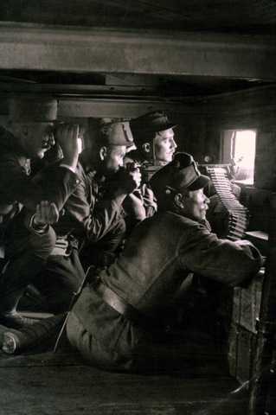 | 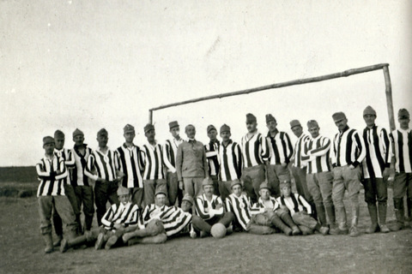 | 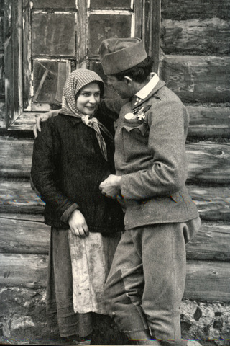
Quando la guerra diventa anche vita. La mostra presenta momenti diversi dei nostri soldati durante i vari servizi e il tempo libero al fronte. Il bagno nei laghetti e pattinare sul ghiaccio. Ritrovarsi con un bicchiere di vino o di birra in mano tra compaesani e suonare un po’ di musica. Socializzare con la popolazione locale e frequentarla. Corteggiare le ragazze, partecipare alle processioni ed alle feste locali.
Una preghiera sulla tomba dei propri compagni caduti.

La S.V. è invitata all’inaugurazione

Venerdì 18 marzo ore 18.00
Sala espositiva della Società Cormonese Austria
Cormons via Matteotti, 14.

La mostra rimarrà aperta fino al 5 giugno 2016,
quotidianamente dalle ore 10.00 alle ore 19.30

